МОЖГИНСКИЙ РАЙОН этап «ЗАЩИТНИК» 2018 г
Этап «Защитник» МО «Горнякское»
№ п/п | Ф.И.О. гражданина | Категория ( ИОВ,УОВ) | Вопросы для решения | Организатор ( Ф.И.О., уровень депутата¸ должность) | Результат
1. | Александров Анатолий Александрович | УТФ | поздравление с Днем защитника Отечества | Тубылова В.И., секретарь ПО
2. | Трушков Николай Михайлович | УТФ | поздравление с Днем защитника Отечества | Тубылова В.И., секретарь ПО
3. | Иштанов Степан Ефимович | УТФ | поздравление с Днем защитника Отечества | Тубылова В.И., секретарь ПО
4. | Волков Алексей Гаврилович | УТФ | поздравление с Днем защитника Отечества | Тубылова В.И., секретарь ПО
5. | Чайникова Галина Сергеевна | УТФ | Поздравление с 8 марта | Тубылова В.И., секретарь ПО
6. | Алексеева Людмила Михайловна | УТФ | Поздравление с 8 марта | Тубылова В.И., секретарь ПО
7. | Минимуллина Сания Абсалямовна | УТФ | Поздравление с 8 марта | Тубылова В.И., секретарь ПО
8. | Чернобровкина Римма Андреевна | УТФ | Поздравление с 8 марта | Тубылова В.И., секретарь ПО
9. | Сабитова Минзифа | УТФ | Поздравление с 8 марта | Тубылова В.И., секретарь ПО
10. | Николаева Людмила Николаевна | УТФ | Поздравление с 8 марта | Тубылова В.И., секретарь ПО
11. | Мокрецова Таисия Павловна | УТФ | Поздравление с 8 марта | Тубылова В.И., секретарь ПО
12. | Кузнецова Евдокия Ильинична | УТФ |  | Баженова Л.М., Егорова Н.А., члены ЕР
Глава МО «Горнякское» А.Г.Васильев
Этап «Защитник» МО «Нышинское»

№ п/п | Наименование мероприятия | Дата проведения | Организатор (Ф.И. О.,  уровень депутата, должность) | Категория участников | Количество участников | Публикация в СМИ
1 | «Урок Мужества», посвященный Дню Защитника Отечества | 20.02.2018 | Еремеев Н. Т., Глава МО «Нышинское», депутат Совета депутатов МО «Нышинское» четвёртого созыва | Учащиеся МБОУ «Комякская ООШ», Глава МО «Нышинское Еремеев Н. Т., учитель истории Дмитриев В.А., участник боевых действий в Афганистане Никитин В.А., педагоги школы | 22 чел. | Сайт МО «Можгинский район»
2 | «Доблесть, отвага и честь», тематический вечер, посвящённый Дню защитника Отечества | 16.02.2018 | Максимова Т. Г., заведующий Поршурским СДК, член партии «ЕДИНАЯ РОССИЯ» | Жители села Поршур | 33 чел. | Сайт МО «Можгинский район»
3 | Развлекательно-игровая программа для детей-сирот, детей, оставшихся без попечения родителей, и детей, находящихся в тяжелой жизненной ситуации, приуроченная ко "Дню Защитника Отечества" | 21.02.2018 | специалисты отдела по делам семьи совместно с социальным работником Степановой Е. Ю. | Многодетные семьи с. Поршур и д. Комяк (родители с детьми) | 30 чел. | Сайт МО «Можгинский район»
4 | Медиабеседа «Один день суворовца Ивана Трофимова» ко Дню защитника Отечества | 19.02.2018 | Библиотекарь Нышинской  сельской библиотеки Балтачева И. И. | Учащиеся 1-4 классов МБОУ «Нышинская СОШ» | 63 чел. | Сайт МО «Можгинский район»
5 | Занятие «От будёновки до наших дней» детского клуба «Читай-ка» | 22.02.2018 | Библиотекарь Нышинской  сельской библиотеки Балтачева И. И. | Учащиеся 4 класса МБОУ «Нышинская СОШ» | 13
6 | «Лучший подарок – своими руками», ко Дню защитника Отечества | 22.02.2018 | Заведующая МБДОУ «Комякский детский сад» Николаева С. В. | Воспитанники Комякского детского сада, родители
7 | Праздник, посвященный Дню защитника Отечества | 22.02.2018 | Кривоносова Л. Н., директор МБОУ «Комякская СОШ» | Участник боевых действий в Афганистане Чапаев Александр Иванович, учащиеся Нышинской средней школы, члены первичной ветеранской организации | 117 чел | Сайт МО «Можгинский район»
8 | «Историческое прошлое» к 75-летию | 02.03.2018 | Библиотекарь Нышинской  сельской библиотеки Балтачева И. И. | Учащиеся 4 класса МБОУ «Нышинская СОШ» | 12 чел. | Сайт МО «Можгинский район»
9 | «Дорога мужества: Ижевск – Балезино» | 15.03.2018 | Автономное учреждение социального обслуживания Удмуртской Республики, «Комплексный центр социального обслуживания населения горда Можги», Глава МО «Нышинское» Еремеев Н. Т. | Исаева И. С., специалист по социальной работе КЦСО,  Глава МО «Нышинское» Еремеев Н. Т., участники строительства железной дороги Ижевск - Балезино | 5 чел. | Сайт МО «Можгинский район»

Глава муниципального образования «Нышинское» Н. Т. Еремеев

Этап «Защита» МО «Большекибьинское»
№ п/п | Наименование мероприятия | Дата | Организатор | Категория участников | Количество участников | Публикация в СМИ
1 | Встреча с участником Афганской войны Корневым Николаем Петровичем | 16.02.2018 | Библиотекарь Лебедева В.А., член ЕР | Дети | 27 | Сайт поселения
2 | Торжественный вечер посвященный Дню защитника Отечества | 22.02.2018 | Специалисты Большекибьинской ЦСДК | Население | 200 | Сайт
3 | Всероссийская акция «200 минут чтения: Сталинграду посвящается». Урок мужества: 200 дней мужества | 22.02.2018 | Библитекарь Лебедева В.А., член ЕР | Дети | 26 | Сайт

Председатель Ветеранской организации
МО «Большекибьинское» Н.Е. Воронцова
Этап «Защитник» МО «Маловоложикьинское»
№ | Наименование мероприятия | Дата проведения | Организатор | Категория участников | Количество участников | Публикации в СМИ
1. | Квест-игра, посвященная Дню защитника Отечества | 22.02.2018 | Депутат местного совета депутатов,Секретарь ПО «Единая Россия» МО «Маловоложикьинское» Морозова С. В. | Молодежь | 30 чел. | ВК Можгинский район, Официальный сайт МО «Маловоложикьинское»
2. | Турнир по настольному теннису | 20.02.2018 | Заведующий Маловоложикьинского СДК Васильев А. В. | Молодежь | 30 чел.
3. | Возложение венка к памятнику ВОВ к 75-летию Сталинградской битвы |  | Депутат местного совета депутатов,Секретарь ПО «Единая Россия» МО «Маловоложикьинское»  Морозова С. В. | Дети | 20 чел. | ВК Можгинский район, Официальный сайт МО «Маловоложикьинское»

№ | ФИО Гражданина | Категория (ИОВ, УОВ) | Вопрос для решения | Публикация в СМИ | Организатор (ФИО, уровень депутата, должность) | Результат
1. | Морозова Капитолина Селиверстовна | Дети войны | Замена и ремонт ветхой электропроводки |  | Депутат местного совета депутатов,Секретарь ПО «Единая Россия» МО «Маловоложикьинское»  Морозова С. В. | Замена и ремонт ветхой электропроводки проведены
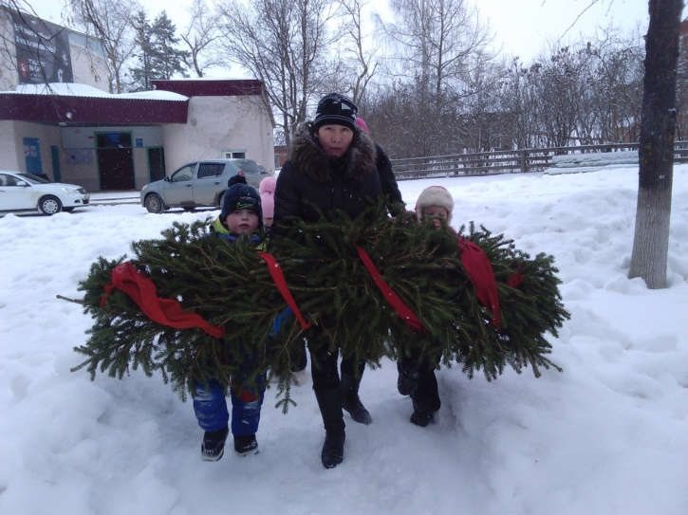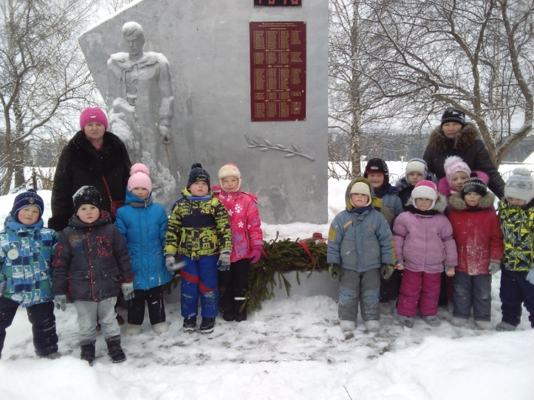
Возложение венка к памятнику ВОВ к 75-летию Сталинградской битвы
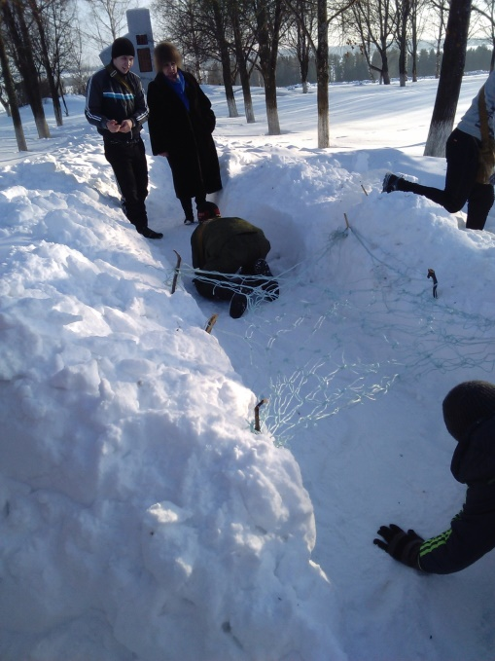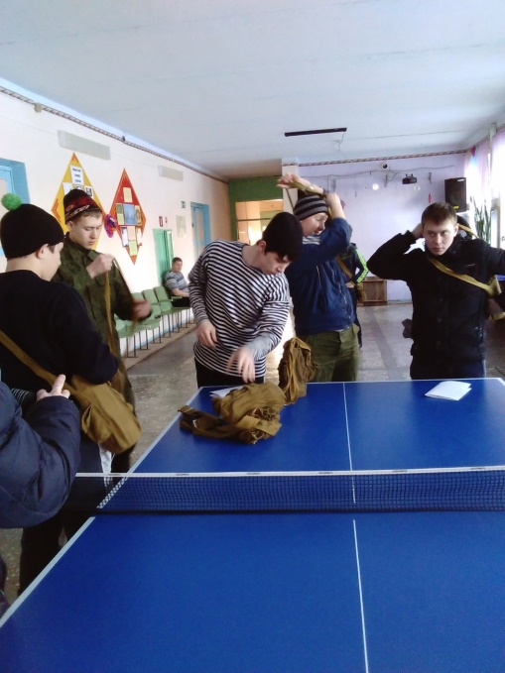
Квест-игра, посвященная Дню защитника Отечества
Этап «Защитник» МО «Можгинское»
№ | ФИО гражданина | Категория (ИОВ, УОВ) | Вопрос для решения | Публикация в СМИ | Должность проводившего прием (ФИО, уровень депутата) | Результат
1 | Алашеева У. К. | Участник трудового фронта (участник строительства железной дороги Ижевск -Балезино | Посещение на дому | Сайт поселения | Представители редакции «Можгинские вести»,  ЦСО | Вручение продуктовых наборов, общение
2 | Кондратьева А.К | Участник трудового фронта (участник строительства железной дороги Ижевск -Балезино | Посещение на дому | сайт | Представители редакции «Можгинские вести»,  ЦСО | Вручение продуктовых наборов, общение
3 | Зиновьева Р.И. | Участник трудового фронта (юбиляр) | Посещение на дому | сайт | Пожилые | Поздравление с юбилеем, вручение подарка.
Секретарь ПО «Старокаксинское» Санникова Н.А.

№ | ФИО гражданина | Адрес, телефон | Категория (ИОВ, УОВ) | Вопрос для решения | Публикация в СМИ | Должность проводившего прием (ФИО, уровень депутата) | Член Партии (сторонник) | Результат решения вопроса
Проект «УВАЖЕНИЕ» этап «ЗАЩИТНИК»
1 | Ильина Ирина Алексеевна | д.Большие Сибы, ул.Садовая. д.52 | Участник строительства железной дороги "Ижевск-Балезино" | вопросов не поступило | Интернет-сайт МО "Можгинский район" | Сергеева Е.С. депутат МО "Можгинское" | член партии
2 | Белых Варвара Кирилловна | д.Большие Сибы, ул.Южная, д.16 | Участник строительства железной дороги "Ижевск-Балезино" | вопросов не поступило | Интернет-сайт МО "Можгинский район" | Сергеева Е.С. депутат МО "Можгинское" | член партии

мероприятия
№  п/п | Наименование мероприятия | Дата проведения | Организатор (ФИО, уровень депутата, должность) | Категория участников | Количество участников | Публикация в СМИ
1 | Поздравление на дому участников строительства железной дороги "Ижевск-Балезино" в д.Большие Сибы | 20.03.2018 | Большесибинский ЦСДК, Сергеева Е.С., депутат МО "Можгинское" | Участники трудового фронта | 2 чел. | Интернет-сайт МО "Можгинский район"

Глава МО "Можгинское" С.И.Пономарев

Этап «Защитник» МО «Кватчинское»

№ | ФИО гражданина | Адрес, телефон | Категория (ИОВ, УОВ) | Вопрос для решения | Публикация в СМИ | Должность проводившего прием (ФИО, уровень депутата) | Член Партии (сторонник) | Результат решения вопроса
Проект «УВАЖЕНИЕ» этап «Защитник»
мероприятия
№  п/п | Наименование мероприятия | Дата проведения | Организатор (ФИО, уровень депутата, должность) | Категория участников | Количество участников | Публикация в СМИ
1 | Поздравление 90-летним юбилеем Семенову Анисию Ивановну | 08.12.2017 г. | Руководитель аппарата Администрации района –начальник Управления документационного обеспечения Н.П.Городилова ,начальник ОСЗН в Можгинском районе Н.Б. Ашихмина ,председатель совета ветеранов Н.П.Загуменова,председатель совета ветеранов ООО»Исток» Максимова В.Ф. | Председатель Совета ветеранов | 4 | размещение на официальном сайте МО  «Кватчинское»  08.12.2018 г.
2. | Поздравление «бриллиантовых «юбиляров Черновых – Таисия Фоминична и Мартын Федорович. | 27.02.2018г | Председатель Совета ветеранов Н.П.Загуменова и председатель Совета ветеранов к-за «Красный Октябрь» Владимирова Л.Д.,начальник отдела ЗАГС Л.В.Григорьева,Глава МО»Кватчинское» ТимофеевА.В.,работники Старо-Березнякского СДК. | Председатель Совета ветеранов | 2 | размещение на официальном сайте МО  «Кватчинское»  27.02.2018 г.
3. | Уроки мужества Кватчинской СОШ | 22.02.2018г | Руководитель педагог дополнительного образования Александрова З.К | Пенсионерка -педагог | 1
4. | «Юный краевед» | 19.02.2018г | Романова Е.Н.- депутат Кватчинского Сельского Совета депутатов. | пенсионер | 4
5. | Поздравление ветеранов тыла |  | Ст.Березнякская СДК и библиотекарь | Ветеран тыла | 1

Глава МО «Кватчинское» А.В.Тимофеев

Этап «Защитник» МО «Мельниковское»
№ | ФИО гражданина | Адрес, телефон | Категория (ИОВ, УОВ) | Вопрос для решения | Публикация в СМИ | Должность проводившего прием (ФИО, уровень депутата) | Член Партии (сторонник) | Результат решения вопроса
Проект «УВАЖЕНИЕ» этап «Защитник»
мероприятия
№  п/п | Наименование мероприятия | Дата проведения | Организатор (ФИО, уровень депутата, должность) | Категория участников | Количество участников | Публикация в СМИ
1 | Праздничные концерты  К Дню защитника Отечества в д. Мельниково, с. Русский Пычас | 22.02.2018 г. | Михайлова Ж.А.,  Заведующая филиалом Мельниковского СДК,  Пузанова Н.Г.,  Заведующая филиалом Русскопычасского СДК. | Участники трудового фронта | 2 | размещение на официальном сайте МО  «Мельниковское»  26.02.2018 г.

Глава МО «Мельниковское» Г.И.Шуклин

Отчет по региональному партийному проект «УВАЖЕНИЕ» на территории МО «Большепудгинское»
Этап «Защитник»
№ п/п | Наименование мероприятия | Дата проведения | Организатор | Категория участников | Количество участников | Публикации в СМИ
1. | Игровая программа «Папа – может» | 22.02.2018 | Люгинский СДК | школьники | 40 чел | -
2. | «Почему наша армия родная», литературное чтение. | 20.02.2018 | Люгинская сельская библиотека | дети | 16 чел | -
3. | «Сталинградская битва», книжная выставка |  | Большепудгинская сельская библиотека | взрослые | 11 чел | -
4. | Смотр песни и строя. Концертная программа, посвященная | 22.02.2018 | Большепудгинская ООШ | школьники | 35 чел | -
5. | Выставка «Наши деды и отцы – боевые молодцы!» | 23.02-04.03. | Большепудгинский СДК | население | 300 чел | -
6. | Праздничная программа «Солдат- всегда солдат!» | 22.02.2018 | Малосюгинский ЦСДК | население | 50 чел | -
7. | Фотовыставка односельчан в армии «Защитники отечества» | 23.02-04.03. | Малосюгинский ЦСДК | население | 300 чел | -
8. | «Сталинградская битва», книжная выставка | 20.02.2018 | Малосюгинская сельская библиотека | Взрослые, дети | 28 чел | -

Исп. Т.А. Гутина
Этап «Защитник» МО «Пазяльское»

№ | ФИО гражданина | Категория (ИОВ, УОВ) | Вопрос для решения | Публикация в СМИ | Организатор(ФИО, уровень депутата, должность) | Результат решения вопроса
1 | Агинов Павел Геннадьевич | Ветеран боевых действий в Афганистане | Консультация по налоговым льготам | Сайт МО «Пазяльское» | Кокарева Н.С., Глава МО «Пазяльское», депутат Совета депутатов МО «Пазяльское» | Вопрос решен положительно
2 | Волков Владимир Ильич, Кремлев Михаил Анатольевич, Агинов Павел Геннадьевич | Ветераны боевых действий в Афганистане | Вопросы не поступили | Сайт МО «Пазяльское» | Кокарева Н.С., Глава МО «Пазяльское», депутат Совета депутатов МО «Пазяльское» | Поздравление ветеранов с Днем вывода войск с Афганистана

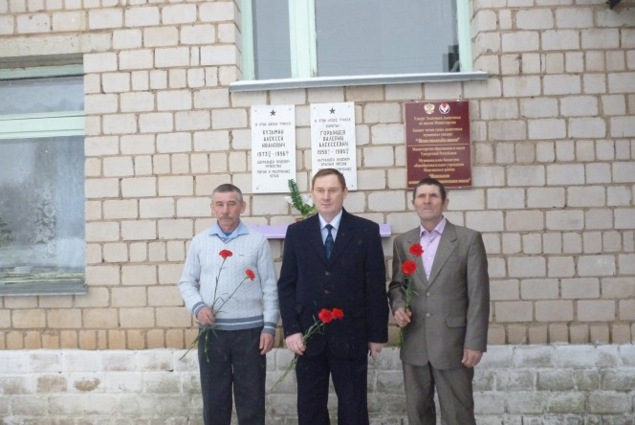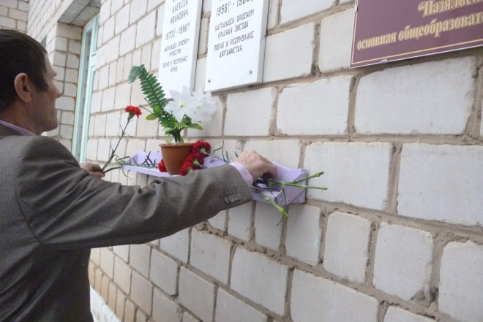
Поздравление ветеранов боевых действий с Днем вывода войск с Афганистана | Возложение цветов
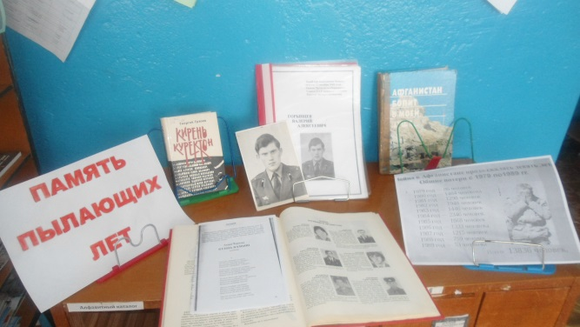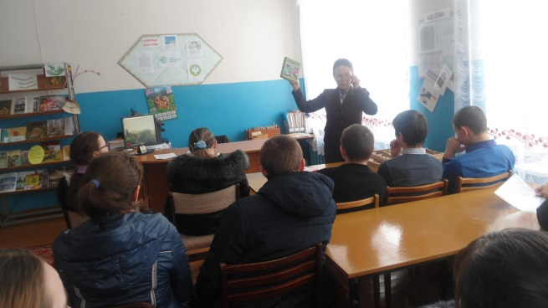

Старший специалист МО «Пазяльское»
О.А. Чувашова

Этап «Защитник» МО «Большекибьинское»

№ п/п | Ф.И.О. гражданина, наименование мероприятия | Категория | Вопрос  для решения | Публикация в СМИ | Организатор | Результат
1 | Познавательный час «Ленинград победил» | Дети младшего школьного | Патриот. воспитание | «В контакте», группа «Можгинский район» | Библиотекарь  Матвеева В.Н.
2 | Познавательный час «Мы этой памяти верны» | Школьники | Патриот. воспитание | «В контакте», группа «Можгинский район» | Библиотекарь  Матвеева В.Н.
3 | Урок мужества, посвящённый памяти погибших в Афаганистане и Чечне земляков С.Сергеева и Саши Лаврова | семьи погибших воинов, школьники | Патриот.. воспитание, чествование СПВ | «В контакте», группа «Можгинский район» | Глава МО Александров М.Л., библиотекарь Матвеева В.Н.
4 | Смотр песни и строя в Верхнеюринской школе | учащиеся, СПВ | Патриот. воспитание | «В контакте», группа «Можгинский район» | Глава МО Александров М.Л., член ЕР Лекомцев П.С.

Исполнитель: Сметанина В.М. –старший специалист МО «Большекибьинское»

